平行四边形与多边形 主题单元教学设计

主题单元标题作 者 姓 名 联系地址
电子邮箱
平行四边形与多边形
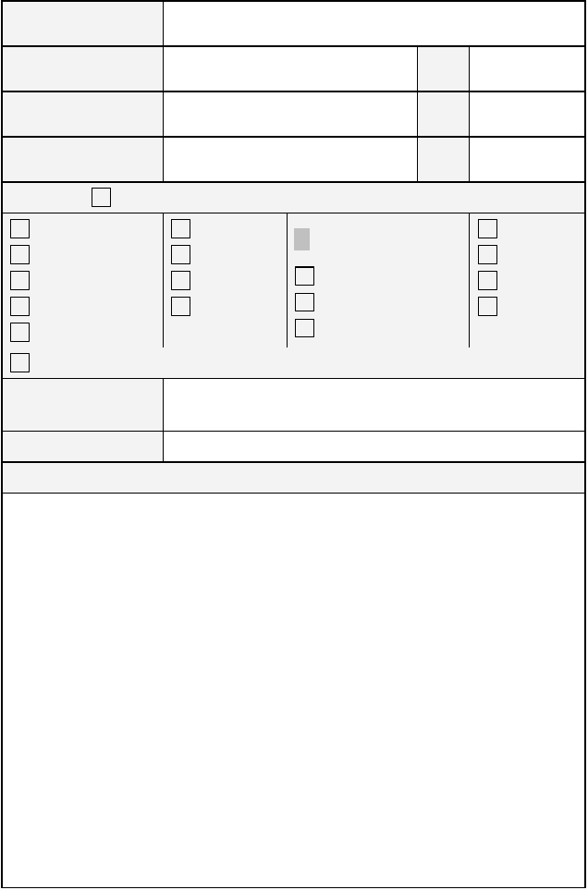
所 属单位联 系电话邮 政编码

学科领域 （在
思想品德音乐
内打√表示主属学科，打+ 表示相关学科）
语文 体育
数学
美术 物理

化学
信 息 技 术 劳动与技术
其他（请列出）：
适用年级所需时间
主题单元学习概述
生物科学

七年级

共计 8 课时
外语
历史
社区服务
地理
社会实践

“平行四边形与多边形”主题单元结构包括“平行四边形的性质与判定”、“特殊平行四边形的性质与判定及多边形的内角和与外角和”、“简单应用”三部分，这样安排的目的主要是，学生对平行四边形比较熟悉，而身边的平行四边形也很多，这样容易让学生很快探索出平行四边形的性质与判定，利于下面的学习。然后利用多媒体和模型，逐渐把一个平行四边形进行变形，逐渐变成菱形、矩形、正方形，这样就能让学生知道后面这些特殊图形仍然是在平行四边形的基础上演变而来的，只是产生一定的小变化，只要找到变化之处，就是新的知识，从而，将这些内容紧密联系，层层递进，易于激发学生的学习兴趣也有利于帮助学生理解知识之间的联系，展示数学知识的整体性，对于多边形的内角和与外

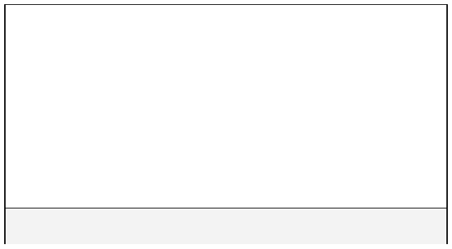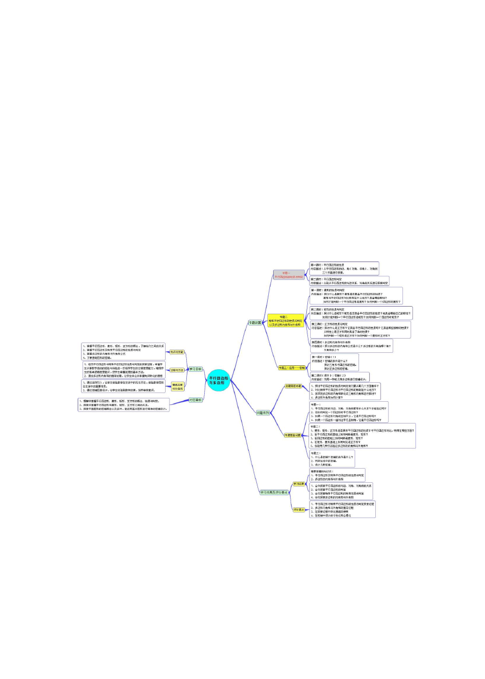角和的学习安排，主要是学生已经有了三角形和四边形的学习基础，由此设计了这节内容， 让学生去探索，方便后面课题的学习。专题三的简单应用学以致用的一个环节，平面图形 的密铺会用到三角形及多边形的内角和，而且学生可以经历从实际问题抽象出数学问题， 建立数学模型，应用已有知识解决问题的过程，从而加深对相关知识的理解，提高思维能 力。

主题单元规划思维导图（说明：将主题单元规划的思维导图导出为jpeg 文件后，粘贴在这里） 平行四边形和多边形

主题单元学习目标

知识技能：
1、掌握平行四边形、菱形、矩形、正方形的概念，了解他们之间的关系；


2、掌握平行四边形及特殊平行四边形的性质与判定；
3、掌握多边形的内角和与外角和公式；
4、了解基础图形的密铺。

过程与方法：
1、经历平行四边形与特殊平行四边形性质与判定的探索过程，丰富学生从事数学活 动的经验与体验进一步培养学生的合情推理能力，增强学生的简单逻辑推理意识，使学生掌握说理的基本方法。
2、通过多边形内角和的推导过程，让学生体会并掌握知识转化的思想

情感态度与价值观：
1、通过实例引入，让学生体验数学在生活中的无处不在，体验数学图形在生活中的重要作用。
2、通过密铺图案设计，让学生体验到数学的美，培养审美意识。
- 通过小组合作学习，培养主动参与、勇于探究的精神.

- 通过师生共同活动，在学习活动中培养良好的情感，合作交流，主动参与的意识， 在独立思考的同时能够认同他人。
对应课标

1、理解并掌握平行四边形、菱形、矩形、正方形的概念、性质与判定。

2、探索并掌握平行四边形与菱形、矩形、正方形之间的关系。

3、探索平面图形的密铺概念以及条件，能运用基本图形进行简单的密铺设计。

主题单元问题设计
1、平行四边形的对边、对角、对角线都有什么关系？
2、你如何判定一个四边形时平行四边形？

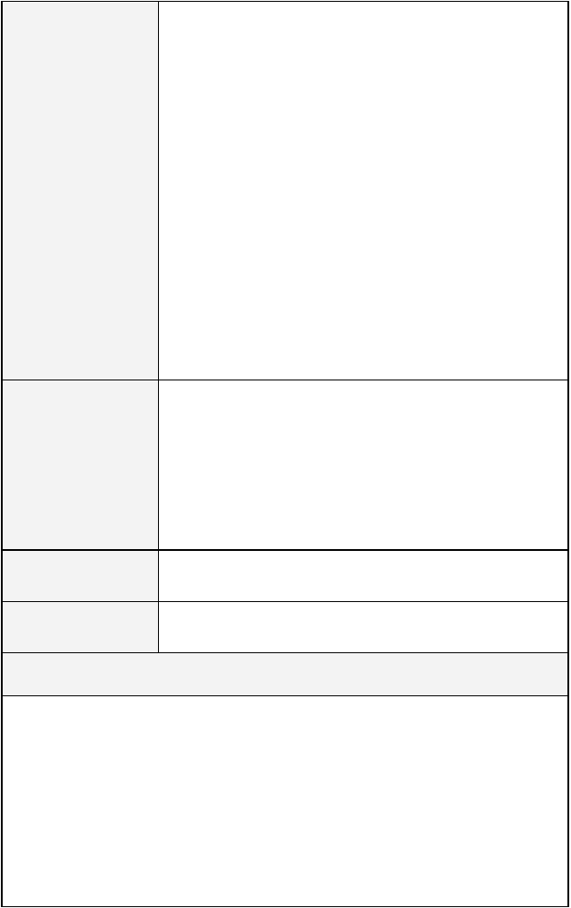
3、如果一个四边形对角线互相平分，它是平行四边形吗？
4、如果一个四边形一组对边平行且相等，它是平行四边形吗？
5、菱形、矩形、正方形是否具有平行四边形的性质？与平行四边形对比，特殊在哪些方面？
6、在平行四边形的基础上如何判断是菱形、矩形？
7、在四边形的基础上如何判断是菱形、矩形？
8、在矩形、菱形基础上如何判定是正方形？
9、你能用几种方法验证多边形的内角和与外角和？
10、什么是密铺？密铺的条件是什么？ 专题 1：平行四边形的性质与判定

专题划分
专题 2：菱形、矩形、正方形的性质与判定及多边形的内角和与
外角和
专题 3：应用：密铺（课内 1 课时+ 课外研究性学习）

专 题 一 所需课时
专题一概述
三角形与多边形的定义及相关概念课内 2 课时+课外 1 课时

本专题是三角形这一主题的起始专题，进一步学习整个主题的基础。本专题的内容包括三角形、四边形及多边形的相关概念，三角形的分类，三角形的高线、角平分线和中线等基础知识．
本专题的重点是三角形的相关概念，难点是三角形高线的画法和多边形的三角剖分． 本专题的主要学习活动包括在学生已有知识和经验的基础上，在老师指导下系统准确

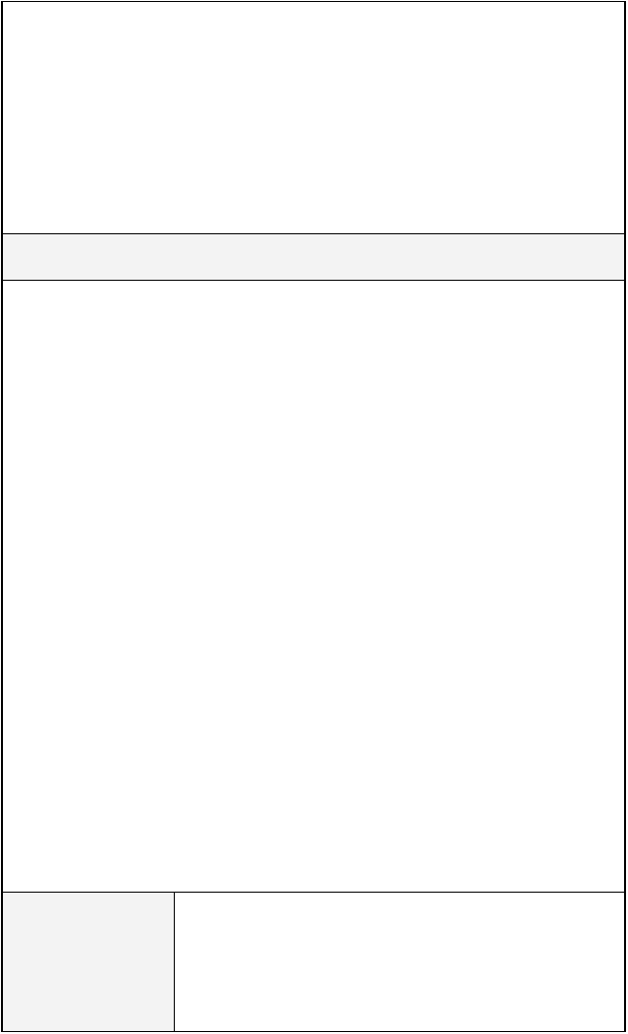
地提炼出三角形、四边形及多边形的定义；理解并掌握三角形的内角、外角等概念；画出并探索三角形的高、中线、角平分线的特性；通过画对角线进行多边形的三角剖分．
学生的主要学习成果包括：理解并掌握三角形、四边形、多边形的定义及相关概念， 会借助工具（纸、笔、三角尺、量角器，几何画板软件等）画出三角形中的重要线段及多边形的对角线．
专题学习目标

知识技能：
理解与三角形有关的线段（边，高，中线，角平分线）．会画出任意三角形的高、中线、角平分线．
了解多边形的有关概念（边、内角、外角、对角线、正多边形） 能通过对角线把多边形分割成三角形

过程与方法：
经历画任意三角形的高、中线、角平分线等重要线段的过程，培养动手能力、观察能力及信息技术应用能力；
经历把多边形分割成三角形的过程，体会转化的思想方法； 经历正多边形分割的过程，体会解决问题思路的多样化．

情感态度与价值观：
体会三角形、多边形等数学知识在生活中应用的广泛性；

通过对三角形内角和等定理的证明，培养言必有据的思维品格．

  - 怎样给三角形、四边形、多边形下定义？
专题问题设计 2. 三角形如何分类？ 3．三角形有那些重要线段？

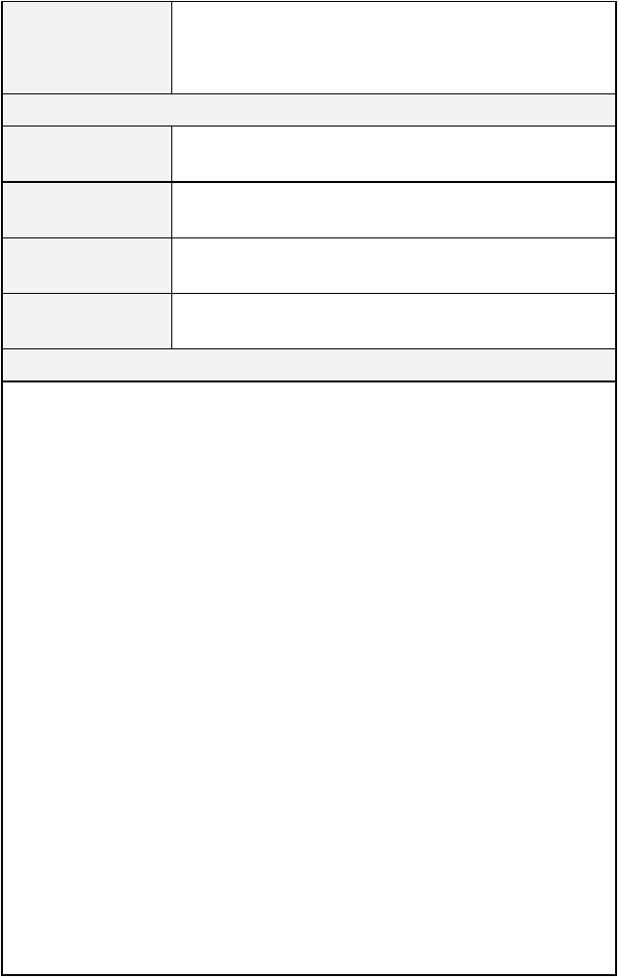
- 多边形的重要线段？
- 多边形如何分割成三角形？

所需教学材料和资源

信息化资源 几何画板课件

常规资源
教学支撑环境其 他

学习活动设计
作图工具（直尺，三角尺，量角器等）

学生每人一台计算机的网络教室或多媒体教室，几何画板软件

纸笔等

第一课时 三角形与多边形

活动 1：说说生活中的三角形和多边形生活中哪里有三角形、四边形？ 说说你对三角形、四边形的认识．
三角形、四边形对学生来已经有了一定的认识，这些认识有的来自以前的文化课学习， 有的来自对生活的观察．通过说一说的活动，既可让学生梳理自己的经验和认识，也可受 到他人的启发．
此处重在让学生开口、唤起参与愿望，激发兴趣，没有标准答案．

活动 2：尝试给三角形下定义
【活动步骤】


- 三角形的定义及表示方法；
- 每个学生思考什么是三角形；
- 小组合作，组内交流各自的想法；
- 教师组织班内交流，明确定义及表示方法：

- 类比三角形的定义，给四边形下定义个人思考，组内交流，班内交流．
在同一平面内，四条线段首位顺次相接所组成的图形叫做四边形． 3．类比三角形和四边形，给多边形下定义．
4．相应的，多边形可按组成它的线段的条数（边数）分类为：三角形（三边形）、四边形、五边形、六边形……

活动 3：我给三角形分类
【活动步骤】
- 说一说三角形都有哪些类型；
- 思考：怎样分类可保证不重不漏？
- 尝试：我给三角形分类
- 小组交流
- 班内交流
【技术应用】在几何画板中动态演示任意三角形变为特殊三角形的过程．

活动 4：认识正多边形

【活动步骤】
教师点拨：在三角形中有一类是等边三角形，等边三角形也叫正三角形．在四边形中有一类是正方形，正方形也叫正四边形．同样的，在多边形中也有一类是正多边形，什么样的多边形课称为正多边形呢？
学生发言，互相启发．
教师总结，正反例认证，形成共识．
【技术应用】几何画板演示正多边形的正反两方面的例子．

第二课时：三角形中的重要线段

活动 1：认识三角形的高
【 活 动 步 骤 】 1．求三角形的面积要用到三角形的高，尝试说一说什么是三角形的高？
- 归纳并按课本上的叙述方式给出高的定义．
- 思考：一个三角形有几条高？
- 任意画一个三角形，并画出该三角形的三条高．
- 班内交流：直角三角形、钝角三角形的高的画法．
【技术应用】学生尝试用几何画板画出一个三角形的高，拖动三角形的顶点改变三角形的形状，检验所画的高是否正确．

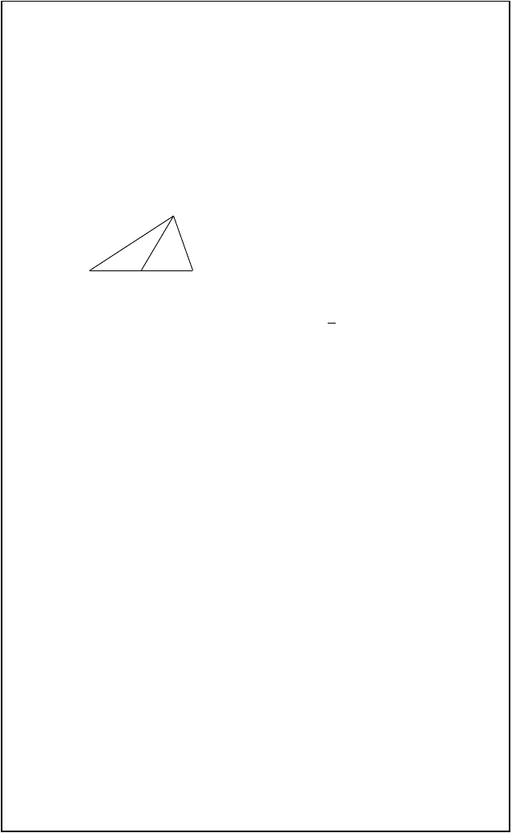
活动 2：认识三角形的中线、角平分线
【 活 动 步 骤 】 1．自学三角形中线的定义．
- 画三角形的中线．
- 试做如下推理：

A

B C
如图， D

- 因为 AD 是△ABC 的中线，所以 BD=（ ）= 1 （ ）；

2
- 因为 AD 是△ABC 的中线，所以 BC=2（ ）=2DC；
- 因为 BD=DC（或 BC=2BD，或 BC=2DC），所以 AD 是△ABC 的（ ）． 4．仿照上述学习三角形中线的步骤，自学三角形角平分线的定义、画法、推理．

活动 3：认识多边形的对角线
【 活 动 步 骤 】 1．自学多边形的对角线的定义．
- 以五边形为例，从一个顶点出发有几条对角线，共有几条对角线？
- 探究：n 边形从一个顶点出发有几条对角线，共有几条对角线？
- 班内交流
【技术应用】学生利用几何画板画图并总结规律

活动 4：多边形的三角剖分

【 活 动 步 骤 】 1．提出问题：从一个多边形顶点出发画出的对角线能将多边形分成几个三角形？
- 组内交流探究方法．
- 学生尝试．
- 班内交流
- 阅读与思考：课本 86 页“多边形的三角剖分”
【技术应用】学生利用几何画板画图并总结规律

第三课时（课外）：分割正多边形

以学校小组或兴趣小组为单位活动
活动 1：分割正方形
【活动步骤】
- 提出问题：用两种方法把一个正方形分割为9 个小正方形．
- 学生尝试。
- 小组交流画法．
- 思考：还能把正方形分割成几个小正方形？
- 对应任意整数n（n>8），能把一个正方形分割成 n 个小正方形吗？
- 整理自己的想法和做法，用合适的方式（如：数学小论文）表述自己的探索过程和结论．
【技术应用】借助几何画板进行探究；或：借助方格纸进行探究．

活动 2：分割正三角形

以上内容仅为本文档的试下载部分，为可阅读页数的一半内容。如要下载或阅读全文，请访问：https://d.book118.com/317052102122006025

